Fecha ejecución | 9/12/2025
Caso de prueba | CP001
Titulo | Login exitoso con credenciales válidas
Evidencia
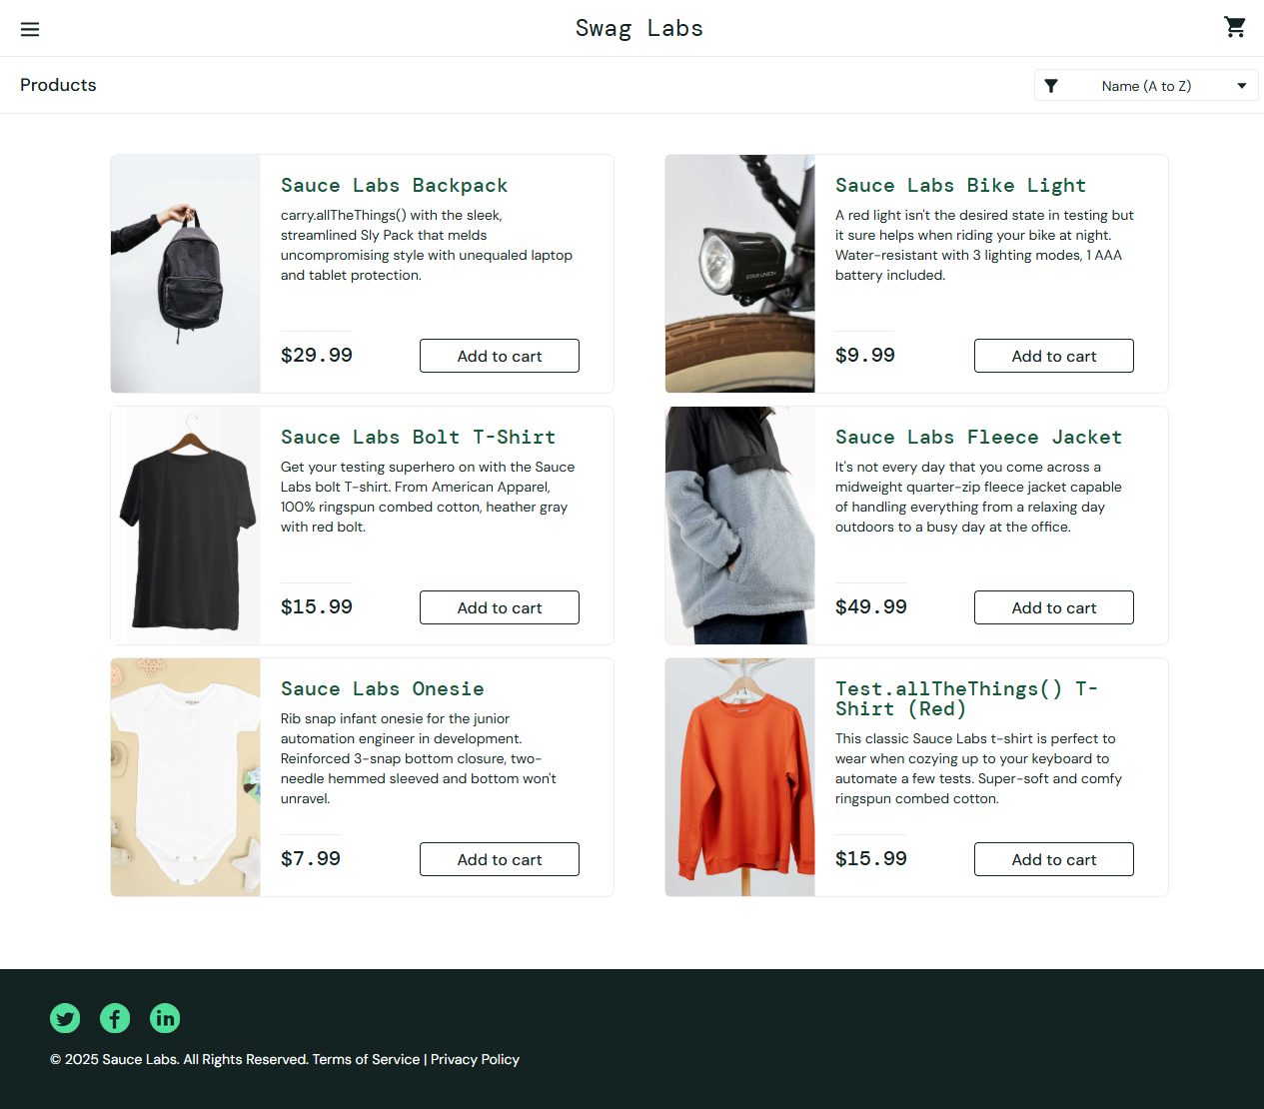

Fecha ejecución | 9/12/2025
Caso de prueba | CP002
Titulo | Login fallido con contraseña incorrecta
Evidencia
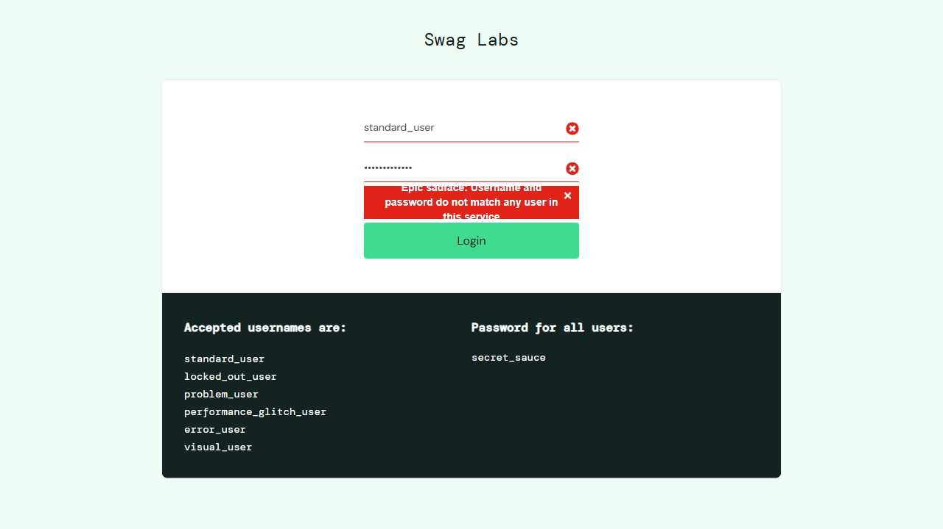

Fecha ejecución | 9/12/2025
Caso de prueba | CP003
Titulo | Validación de campos obligatorios
Evidencia
